Bac ES 2011 - Pondichéry - Inde

Probabilité – Fonction exponentielle – Statistiques – Graphe – Fonction logarithme.

Annales bac ES non corrigées : http://debart.pagesperso-orange.fr/ts
Document Word : http://www.debart.fr/doc/bac_2011/bac_es_inde_2011.doc

BACCALAUREAT GENERAL Session 2011
Épreuve : MATHEMATIQUES

Série : ES Durée : 3 heures Coef. : 5

OBLIGATOIRE et SPÉCIALITÉ

Du papier millimétré est mis à la disposition des candidats.
L'utilisation d'une calculatrice est autorisée.

Le candidat doit traiter tous les exercices.

Il est invité à faire figurer sur la copie toute trace de recherche, même incomplète ou non fructueuse, qu'il aura développée.

Il est rappelé que la qualité de la rédaction, la clarté et la précision des raisonnements entreront pour une part importante dans l'appréciation des copies.

EXERCICE 1 (5 points) Commun à tous les candidats

Un restaurant propose à sa carte deux types de dessert :
• un assortiment de macarons, choisi par 50% des clients ;
• une part de tarte tatin, choisie par 30% des clients.
20% des clients ne prennent pas de dessert et aucun client ne prend plusieurs desserts.

Le restaurateur a remarqué que :
• parmi les clients ayant pris un assortiment de macarons, 80% prennent un café ;
• parmi les clients ayant pris une part de tarte tatin, 60% prennent un café ;
• parmi les clients n’ayant pas pris de dessert, 90% prennent un café.

On interroge au hasard un client de ce restaurant. On note p la probabilité associée à cette expérience aléatoire.

On note :
• M l’évènement : « Le client prend un assortiment de macarons » ;
• T l’évènement : « Le client prend une part de tarte tatin » ;
• P l’évènement : « Le client ne prend pas de dessert » ;
• C l’évènement : « Le client prend un café » et C l’évènement contraire de C.

1. En utilisant les données de l’énoncé, préciser la valeur de p(T ) et celle de P_{T} (C), probabilité de l’évènement C sachant que T est réalisé.
2. Recopier et compléter l’arbre ci-dessous :
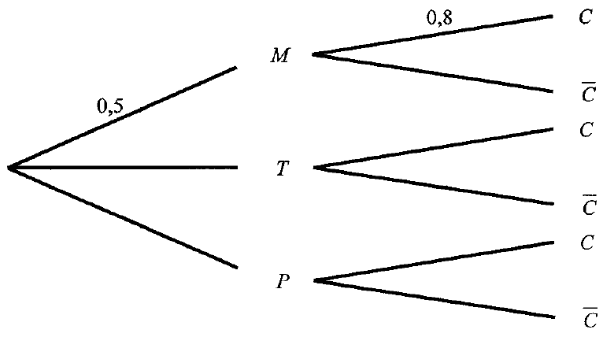

3. a. Exprimer par une phrase ce que représente l’évènement M∩C puis calculer p(M∩C).
b. Montrer que p(C) = 0,76.

4. Quelle est la probabilité que le client prenne un assortiment de macarons sachant qu’il prend un café ? (On donnera le résultat arrondi au centième).

5. Un assortiment de macarons est vendu 6 €, une part de tarte tatin est vendue 7 €, et un café est vendu 2 €.
Chaque client prend un plat (et un seul) au prix unique de 18 €, ne prend pas plus d’un dessert ni plus d’un café.

a. Quelles sont les six valeurs possibles pour la somme totale dépensée par un client ?
b. Reproduire et compléter le tableau ci-dessous donnant la loi de probabilité de la somme totale dépensée par un client :

Sommes s_{i} | 18 | 20 | 24 | … | … | …
p(s_{i} ) | 0,02 | 0,18 | … | …

c. Calculer l’espérance mathématique de cette loi et interpréter ce résultat.
EXERCICE 2 (4 points) Candidats n’ayant pas suivi l’enseignement de spécialité

La courbe C_{f} tracée ci-dessous est la représentation graphique d’une fonction f définie et dérivable sur R.

On note f’ la fonction dérivée de f.
• La tangente T à la courbe C_{f} au point A(0 ; 3) passe par le point B(1 ; 5).
• La droite D d’équation y = 1 est asymptote horizontale à la courbe C_{f} au voisinage de +∞.

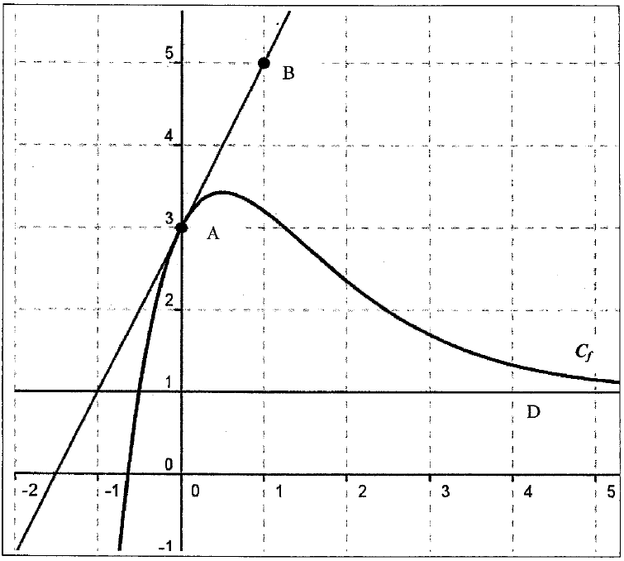

1. En utilisant les données et le graphique, préciser :
a. La valeur du réel f (0) et la valeur du réel f ’(0).
b. La limite de la fonction f en +∞.

2. Déterminer une équation de la tangente T à la courbe C_{f} au point A.

3. Préciser un encadrement par deux entiers consécutifs de l’aire, en unités d’aire, de la partie du plan située entre la courbe C_{f} , l’axe des abscisses, l’axe des ordonnées et la droite d’équation x = 1.

4. On admet que la fonction f est définie, pour tout nombre réel x, par une expression de la forme
f (x) = 1 + $\frac{\text{ax}+b}{e^{x}}$, où a et b sont des nombres réels.

a. Déterminer l’expression de f (x) en fonction de a, de b et de x.
b. À l’aide des résultats de la question 1.a., démontrer que l’on a, pour tout réel x :
f (x) = 1 + $\frac{4x+2}{e^{x}}$

5. Soit F la fonction définie et dérivable sur R par F(x) = x +$\frac{−4x−6}{e^{x}}$.
On admet que F est une primitive de f sur R.

Déterminer la valeur exacte puis une valeur approchée à 10⁻² près de l’aire, en unités d’aire, de la partie du plan située entre la courbe C_{f}, l’axe des abscisses, l’axe des ordonnées et la droite d’équation x = 1.

Ce résultat est-il cohérent avec l’encadrement obtenu à la question 3. ?
EXERCICE 3 (5 points) Candidats n’ayant pas suivi l’enseignement de spécialité

Le responsable d’un site Internet s’intéresse au nombre de pages visitées sur son site chaque semaine.

PARTIE A

Le tableau ci-dessous donne le nombre de pages visitées, exprimé en milliers, durant chacune des quatre semaines suivant l’ouverture du site.

Semaine x_{i} , 1 ≤ i ≤ 4 | 1 | 2 | 3 | 4
Nombre de pages visitées en milliers : y_{i} , 1 ≤i ≤ 4 | 40 | 45 | 55 | 70

Ainsi, au cours de la deuxième semaine après l’ouverture du site, 45 000 pages ont été visitées.

1. Le nuage de points M_{i}(x_{i} ; y_{i}) associé à cette série statistique est représenté en annexe 1 dans un repère orthogonal. L’allure de ce nuage suggère un ajustement affine.
a. Déterminer les coordonnées du point moyen G de ce nuage puis placer ce point sur le graphique de l’annexe 1.
b. On appelle (d) la droite d’ajustement de y en x obtenue par la méthode des moindres carrés. Parmi les deux propositions ci-dessous, une seule correspond à l’équation réduite de la droite (d). Préciser laquelle, en utilisant le point moyen G :
y = 9x +29 y = 10x +27,5
c. Tracer la droite (d) sur le graphique de l’annexe 1.

2. En supposant que cet ajustement reste valable pendant les deux mois qui suivent l’ouverture du site, donner une estimation du nombre de pages visitées au cours de la huitième semaine suivant l’ouverture du site.

PARTIE B

Le responsable décide de mettre en place, au cours de la quatrième semaine suivant l’ouverture du site, une vaste campagne publicitaire afin d’augmenter le nombre de visiteurs du site.
Il étudie ensuite l’évolution du nombre de pages du site visitées au cours des trois semaines suivant cette opération publicitaire.

Le tableau ci-dessous donne le nombre de pages visitées au cours des sept semaines suivant l’ouverture du site.

Semaine x_{i} , 1 ≤ i ≤ 7 | 1 | 2 | 3 | 4 | 5 | 6 | 7
Nombre de pages visitées en milliers : y_{i} , 1 ≤ i ≤ 7 | 40 | 45 | 55 | 70 | 95 | 125 | 175

1. Compléter le nuage de points fourni dans l’annexe 1 par les trois nouveaux points définis dans le tableau précédent.

Compte tenu de l’allure du nuage, un ajustement exponentiel semble approprié.
Pour cela on pose z = lny.
2. On donne ci-dessous les valeurs de z_{i} = ln(y_{i}) pour 1 ≤ i ≤ 7, les résultats étant arrondis au centième.

Semaine x_{i} , 1 ≤ i ≤ 7 | 1 | 2 | 3 | 4 | 5 | 6 | 7
z_{i} = ln(y_{i})  y_{i} , 1 ≤ i ≤ 7 | 3,69 | 3,81 | 4,01 | 4,25 | 4,55 | 4,83 | 5,16

a. À l’aide de la calculatrice, déterminer une équation de la droite d’ajustement de z en x obtenue par la méthode des moindres carrés.
On donnera la réponse sous la forme z = ax +b, en arrondissant les coefficients a et b au centième.

b. En déduire la relation y = αe^{βx} , où 27,94 et 0,25 sont des valeurs approchées au centième des réels α et β respectivement.

c. À l’aide de ce nouvel ajustement, donner une estimation du nombre de pages visitées au cours de la huitième semaine suivant l’ouverture du site.
Combien de semaines auraient été nécessaires pour atteindre ce résultat sans campagne publicitaire ? (on utilisera l’ajustement obtenu dans la partie A).
EXERCICE 3 (5 points) Candidats ayant suivi l’enseignement de spécialité

Un orchestre doit effectuer une tournée passant par les villes A, B, C, D, E, F, G et H, en utilisant le réseau autoroutier.
Le graphe Γ ci-dessous représente les différentes villes de la tournée et les autoroutes reliant ces villes (une ville est représentée par un point, une autoroute par une arête) :

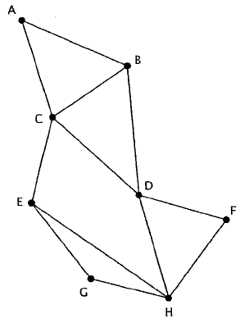

1. Est-il possible d’organiser la tournée en passant au moins une fois par chaque ville, tout en empruntant une fois et une seule chaque tronçon d’autoroute ? (la réponse sera justifiée).
Si oui citer un trajet de ce type.

2. On appelle M la matrice associée au graphe Γ (les sommets étant pris dans l’ordre alphabétique).
On donne la matrice M ³ :
2 5 6 2 1 2 1 3
5 4 6 7 3 2 2 3
6 6 4 9 7 3 2 3
M ³ = 2 7 9 4 3 5 3 8
1 3 7 3 2 3 4 7
2 2 3 5 3 2 2 5
1 2 2 3 4 2 2 5
3 3 3 8 7 5 5 4

Combien existe-t-il de chemins de longueur 3 reliant B à H ? (la réponse devra être justifiée).
Préciser ces chemins.
3. Des contraintes de calendrier imposent en fait d’organiser un concert dans la ville F immédiatement après un concert dans la ville A.
Le graphe Γ est complété ci-dessous par les longueurs en kilomètres de chaque tronçon (les longueurs des segments ne sont pas proportionnelles aux distances).

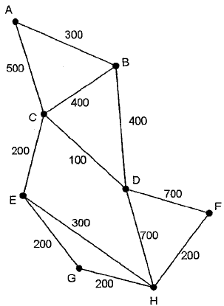
Déterminer, en utilisant un algorithme dont on citera le nom, le trajet autoroutier le plus court (en kilomètres) pour aller de A à F.
Préciser la longueur en kilomètres de ce trajet.
EXERCICE 4 (6 points) Commun à tous les candidats

Un laboratoire pharmaceutique fabrique un médicament qu’il commercialise sous forme liquide. Sa capacité journalière de production est comprise entre 25 et 500 litres, et on suppose que toute la production est commercialisée.
Dans tout l’exercice, les coûts et recettes sont exprimés en milliers d’euros, les quantités en centaines de litres.

Si x désigne la quantité journalière produite, on appelle C_{T}(x), pour x variant de 0,25 à 5, le coût total de production correspondant.
La courbe Γ₁ fournie en annexe 2 est la représentation graphique de la fonction CT sur l’intervalle [0,25 ; 5].
La tangente à Γ₁ au point A(1 ; 1) est horizontale.

PARTIE A

1. a. On admet que la recette R(x) (en milliers d’euros) résultant de la vente de x centaines de litres de médicament, est définie sur [0,25 ; 5] par R(x) = 1,5x.
Quelle est la recette (en euros) pour 200 litres de médicament vendus ?

b. Tracer, sur le graphique fourni en annexe 2, le segment représentant graphiquement la fonction R.

2. Lectures graphiques

Les questions a., b., c. suivantes seront résolues à l’aide de lectures graphiques seulement. On fera apparaître les traits de construction sur le graphique en annexe 2.
Toute trace de recherche même non aboutie sera prise en compte.

a. Déterminer des valeurs approximatives des bornes de la « plage de rentabilité », c’est-à-dire de l’intervalle correspondant aux quantités commercialisées dégageant un bénéfice positif.

b. Donner une valeur approximative du bénéfice en euros réalisé par le laboratoire lorsque 200 litres de médicament sont commercialisés.

c. Pour quelle quantité de médicament commercialisée le bénéfice paraît-il maximal ?
À combien peut-on évaluer le bénéfice maximal obtenu ?

PARTIE B

Dans la suite de l’exercice, on admet que la fonction coût total CT est définie sur l’intervalle [0,25 ; 5] par
C_{T}(x) = x² − 2x ln(x).
1. Justifier que le bénéfice, en milliers d’euros, réalisé par le laboratoire pour x centaines de litres commercialisés, est donné par :
B(x) = 1,5x − x² + 2x ln(x).
Calculer B(2), et comparer au résultat obtenu à la question 2. b. de la partie A.

2. On suppose que la fonction B est dérivable sur l’intervalle [0,25 ; 5] et on note B’ sa fonction dérivée. Montrer que B’(x) = 2ln(x) − 2x + 3,5.
3. On donne ci-dessous le tableau de variation de la fonction B’, dérivée de la fonction B,
sur l’intervalle [0,25 ; 5] :

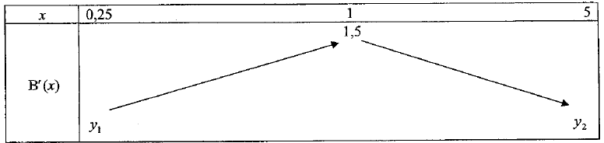

On précise les encadrements : 0,22 < y₁ < 0,23 et −3,29 < y₂ < −3,28.

a. Démontrer que l’équation B’(x) = 0 admet une solution unique α dans l’intervalle [0,25 ; 5].
Pour la suite de l’exercice, on prendra 2,77 pour valeur approchée de α.
b. Dresser le tableau précisant le signe de B’(x) pour x appartenant à l’intervalle [0,25 ; 5].
En déduire le tableau de variations de la fonction B sur l’intervalle [0,25 ; 5].

4. a. Pour quelle quantité de médicament commercialisée, le bénéfice est-il maximal ? (On donnera une valeur approchée de cette quantité en litres).
Donner alors une valeur approchée en euros de ce bénéfice maximal.

b. Ces résultats sont-ils cohérents avec ceux obtenus graphiquement à la question 2. c. de la partie A ?
ANNEXE 1
Exercice 3
Pour les candidats n’ayant pas suivi l’enseignement de spécialité
À rendre avec la copie

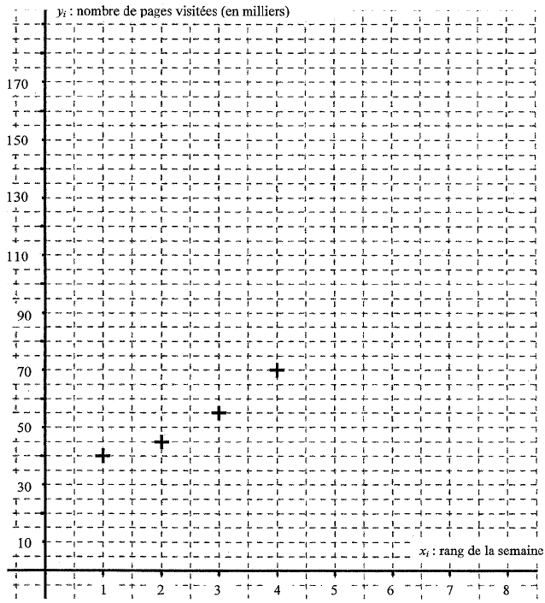
ANNEXE 2
Exercice 4
À rendre avec la copie

